本节基于所搭建的仿真场景展开全面的实验验证。首先，验证并分析本文设计的启发式变异算子在提升网络覆盖率与连通度双目标性能上的实际机制有效性。在此基础上，面向不同规模的无人机节点场景，引入超体积（HV）和空间评价（SP）等指标，对不同算法所求帕累托前沿的收敛性与分布均匀性进行定量对比。最后，进一步对比分析各算法在满足严苛的顶点连通约束条件下实际覆盖效果的差异，以彰显所提算法在复杂环境下的部署优势。

4.4.2.1启发式变异机制有效性验证
为改进传统二项式或多项式变异高随机性与低搜索效率的缺陷，本算法深度融合了基于区域覆盖与网络拓扑的领域知识，设计了定向变异机制。该机制利用当前个体的覆盖特征与拓扑状态获取局部启发式变异向量，实现定向进化，有效提升了算法的搜索精度与收敛速度。
通过搭建对应的城市作战环境仿真场景，本小节实际验证了本文所设计的启发式变异算子在引导解集逼近更优覆盖率与连通性上的实际作用机制。所提的基于多种群局部引导变异的机制是本算法实现性能增益的关键。.通过30 个无人机节点的典型场景展示算法在某个种群进化至第 500 代时，不同覆盖引导变异子种群与连通引导变异子种群中个体的变异方向与步长幅度，并与常规多项式变异进行对比分析。从而直观展示所设计的变异算子在算法性能上的增益来源。
首先是采用 Voronoi 覆盖引导变异算子（VCGO）的子种群，主要利用基于局部 Voronoi 划分与视距遮挡修正的方法，计算各无人机有效责任区域的几何质心，并以此作为变异的启发式方向。如图4-4所示，图中展示了代数为 500 时覆盖导向变异的实际执行情况。红色五角星为干扰源，灰色矩形代表城市建筑物，而黑色五角星精确标识了由视距 Voronoi 晶胞计算得出的有效责任区域质心。从图中可以清晰观察到，被选中的无人机节点（蓝色圆点）产生的变异向量（红色箭头）精准地指向了各自对应的区域质心。例如，图中标记的变异幅度（如 11.93、11.92、3.85 等）表明，VCGO 算子能够根据当前无人机所处位置的局部几何空间和建筑遮挡情况，计算出方向确定的启发式变异向量。这种机制驱使无人机主动向未被有效覆盖的视距 Voronoi 晶胞中心移动，从而在迭代过程中高效地消除覆盖盲区，极大加速了集群整体覆盖率目标的优化进程。
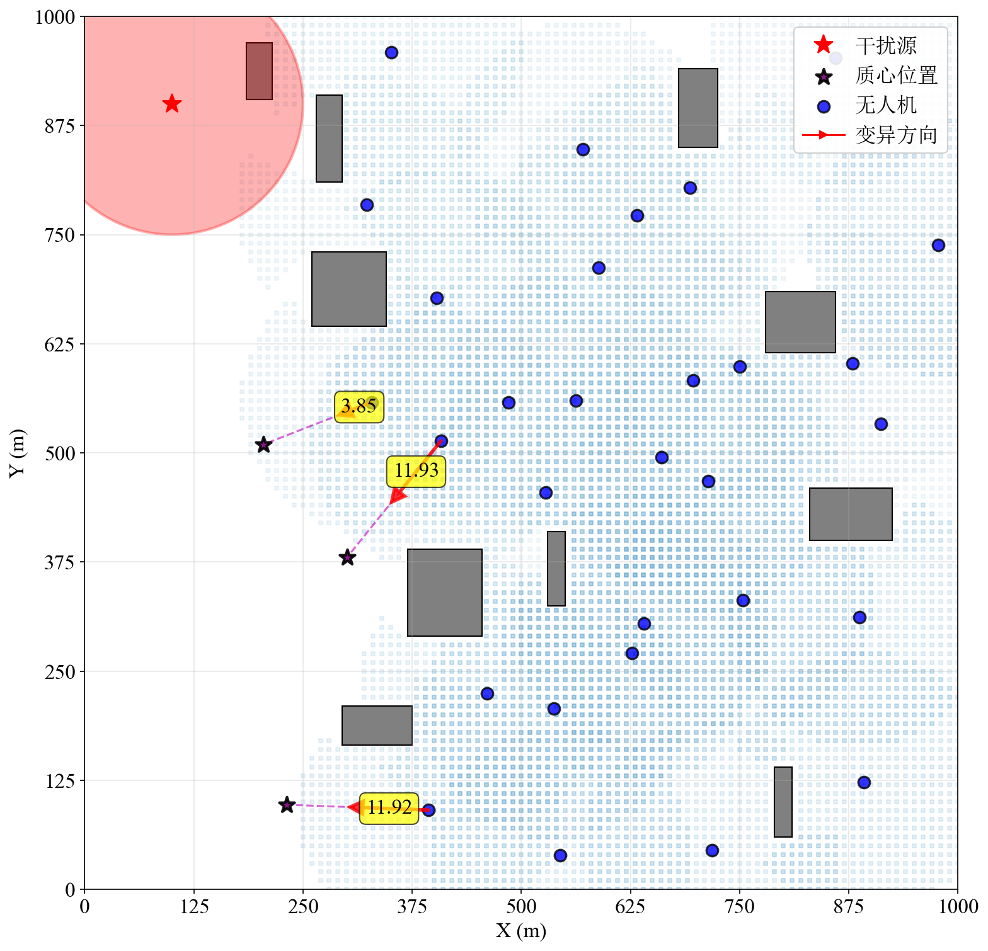
代数=500时覆盖导向变异机制图

对于采用基于节点度连通引导算子（DCGO）的子种群，侧重于通过网络拓扑特征的提取，引导弱连通节点向最易修复链路的方向进行定向变异。如图4-5所示，蓝色线条表征了当前满足信干噪比（SINR）阈值的有效通信链路（为防止过于杂乱只表示了发生变异的节点的网络连接）。图中发生变异的节点是对应比例的节点度数最小的边缘节点或弱连通节点。变异向量的指向严格遵循了 DCGO 算子的设计逻辑：对于存在潜在可修复单跳链路的节点，其变异方向明确指向使得 SINR 接近阈值的非邻接节点；而对于局部无直接修复目标的孤立或边缘节点，则产生指向集群虚拟中心的连通梯度。图中幅度为 21.33 和 16.36 的显著变异向量，直观地反映了该机制将低度数节点拉回网络主体或促使其建立新链路的修正过程。这种基于网络拓扑先验知识的定向修复，避免了随机游走带来的资源浪费，显著加快了网络代数连通度这一目标的收敛速度。
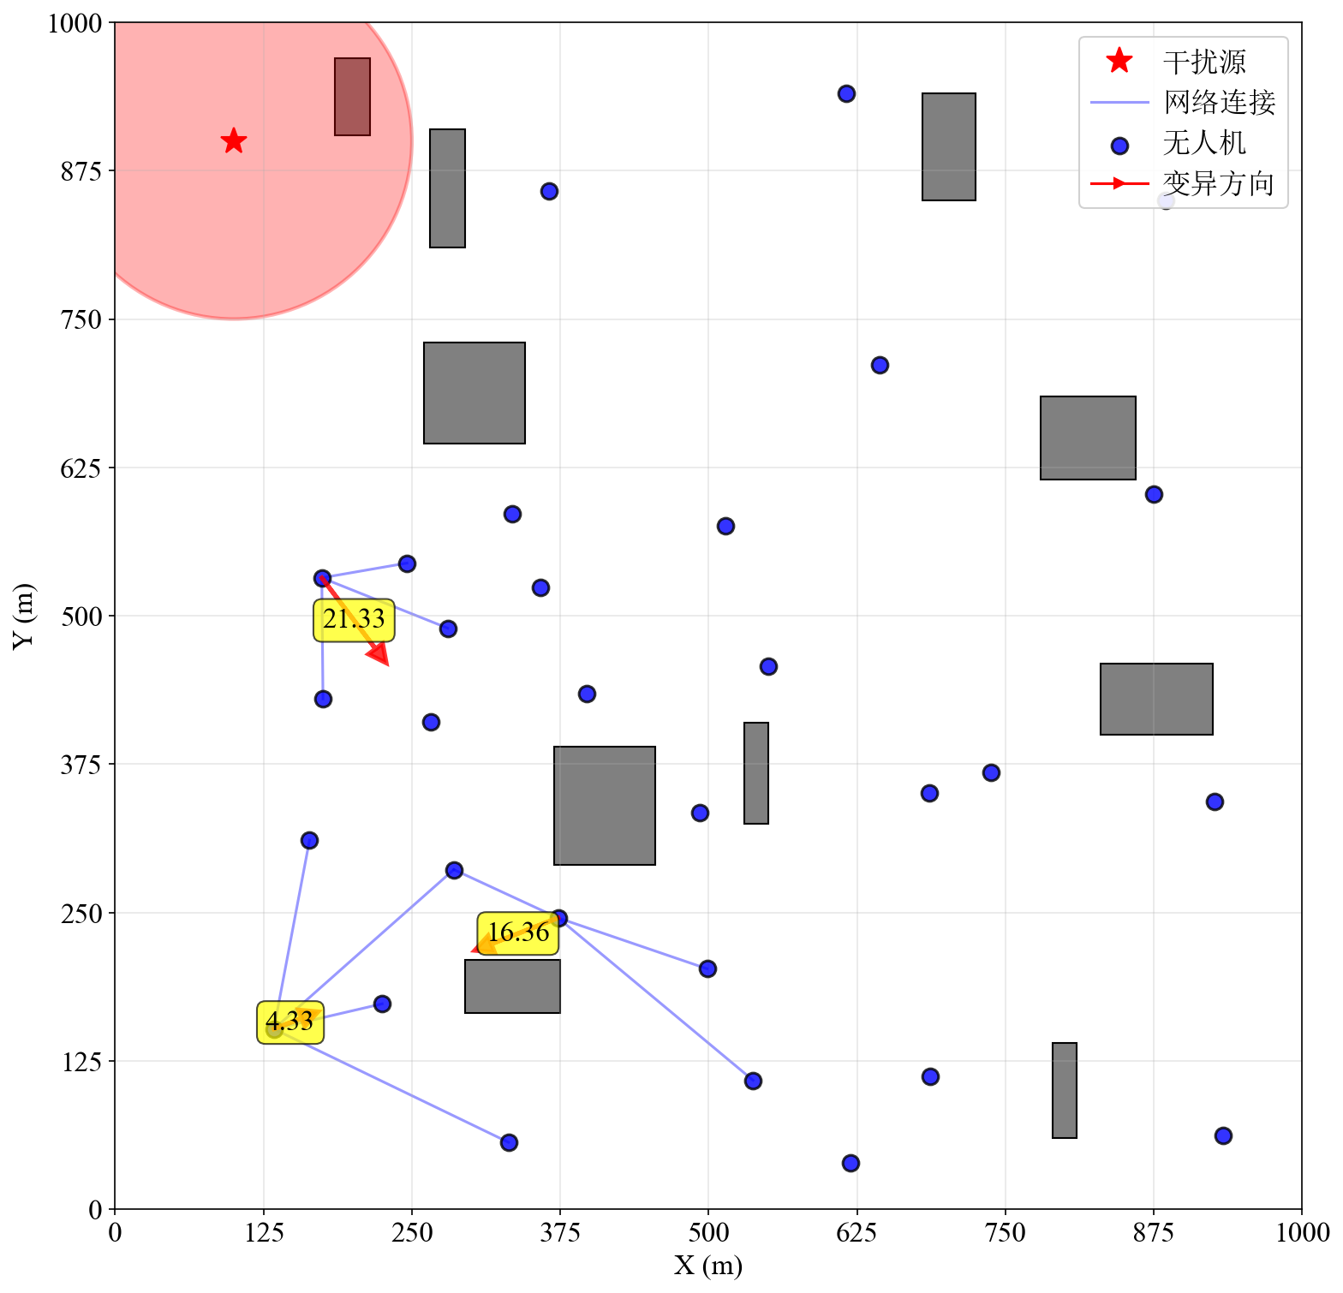
代数=500时连通导向变异机制图

作为对比，图4-6展示了主导子种群采用常规实数编码多项式变异（PM）时的状态。与 VCGO 和 DCGO 的强导向性形成鲜明对比，多项式变异对无人机位置向量施加的是基于概率分布的随机扰动。从图中可以看出，红色变异向量的方向呈现出完全的随机散布状态，且变异步长大小不一（如 10.07、0.27、10.69 等）。
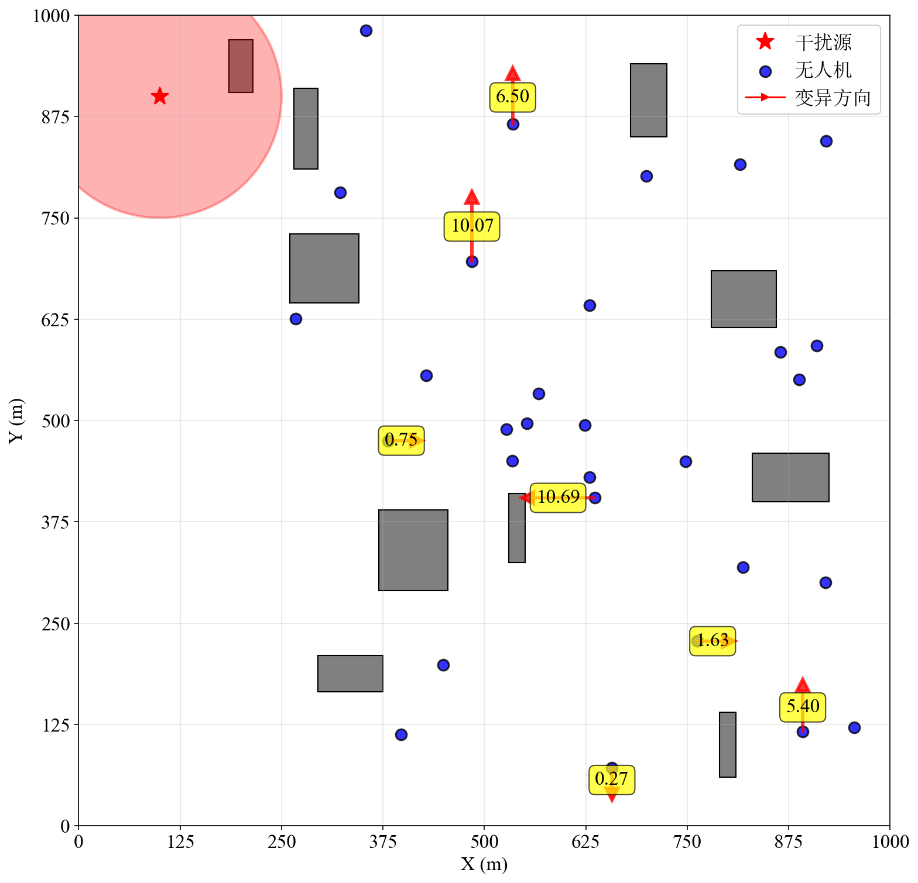
代数=500时多项式变异示意图

综合上述实际迭代过程中的机制表现可知，单一的多项式变异虽然能够维持种群的遗传多样性并提供全局探索能力，但在高维复杂约束空间中直接提升特定目标（覆盖或连通）的效率低下。本文所提的VCGO与DCGO两个局部引导变异算子，从先验知识层面上为算法引入了强大的局部探索能力，使得算法在不陷入局部帕累托最优的前提下，通过启发式的定向变异大幅加快了种群向真实帕累托前沿进化的速度，从而能够有效提升算法在多目标优化问题上的整体性能。

4.4.2.2典型场景下前沿解集对比分析
为了全面评估所提算法在不同规模集群下的多目标优化性能，本节构建了包含20、30和40个无人机节点（分别对应空间位置求解的40、60和80维连续决策变量）的典型城市作战仿真场景。分别采用现有的 NSGA-II 算法和本文提出的 MPG-NSGA-II 算法进行同等代数的迭代进化，获取归一化代数连通度与覆盖率双目标优化的帕累托第一前沿解集。
首先从前沿解集分布、超体积（HV）收敛趋势以及空间评价指标（SP）等维度进行对应场景下两种算法性能对比分析。在20个节点（40 维变量）的场景中，两种算法的帕累托前沿解集分布及 HV 迭代指标对比如图4-7所示。
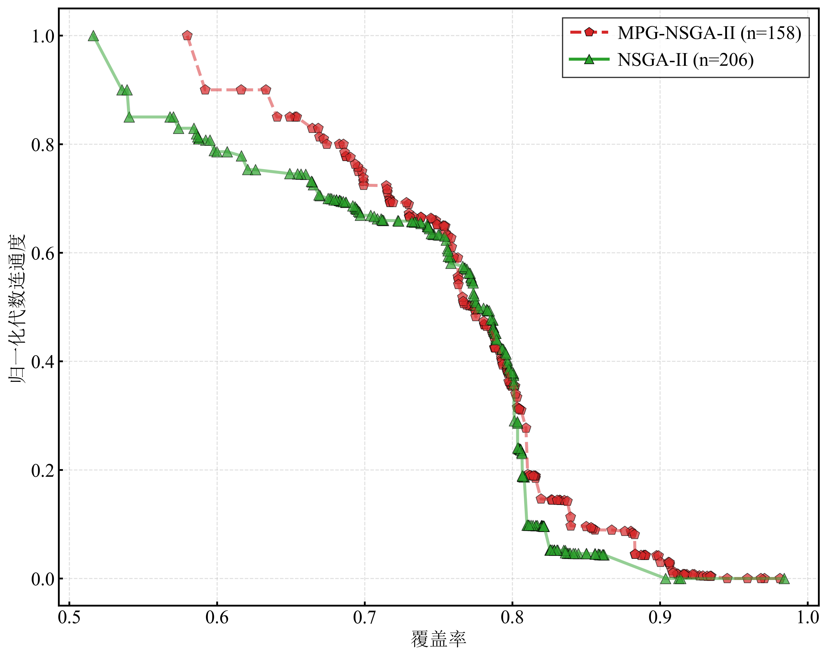 | 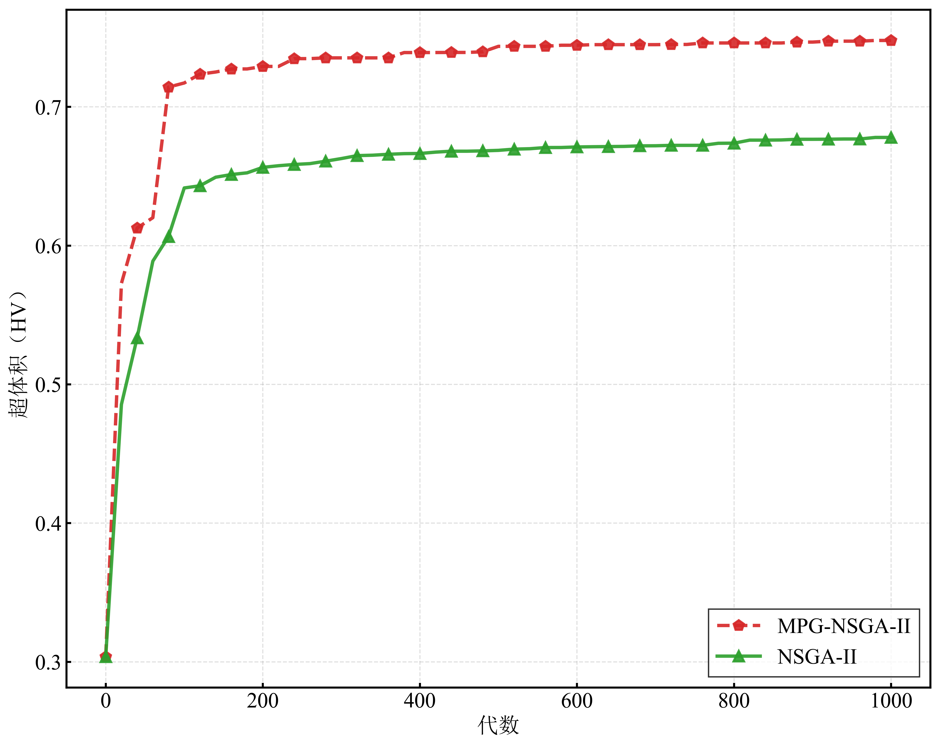
（a）帕累托前沿解集 | （b）HV迭代图
20节点场景下解集和迭代效果对比

由帕累托前沿分布图直观可见，MPG-NSGA-II（红色虚线）求得的前沿解集在整体上显著支配了传统 NSGA-II 算法（绿色实线）。在覆盖率大于 0.8 的关键折中优化区间内，MPG-NSGA-II 能够寻找到向右上方大幅推进的前沿解，这表明在同等节点资源下，本文算法能探索到覆盖与连通双优的部署方案。从 HV 迭代曲线可以看出，MPG-NSGA-II 在迭代初期呈现出极其陡峭的上升趋势，并迅速拉开与 NSGA-II 的差距。这种显著的加速收敛特性，从原理上归功于 Voronoi 覆盖引导与节点度连通引导机制，局部启发式算子极大减少了算法在高维搜索空间中的无效随机试探，加快了向真实帕累托前沿逼近的速度。
当集群规模扩大至 30 个节点时，算法需要优化的连续决策变量随之提升至 60 维，解空间呈现指数级膨胀。在这种复杂约束下，传统非定向多项式变异的随机游走策略极易在庞大的搜索空间中陷入局部最优。如图4-8(b)的 HV 收敛曲线所示，传统 NSGA-II 算法在迭代至 200 代左右时便出现了明显的收敛停滞现象，最终 HV 值仅能达到约 0.60。反映在对应的前沿解集分布上，NSGA-II 求解的非劣解集出现了明显的断层，在高连通目标方面覆盖率过低，且整体向坐标轴内侧凹陷，无法提供高质量的折中方案。
相比之下，MPG-NSGA-II 依然保持了极其优越的推进效果。凭借局部拓扑修复与覆盖引导的双重启发式机制，算法能够在高维空间中精准定位优化梯度。即使面对节点数增加带来复杂的城市障碍物遮挡关系，算法依然能有效维持种群进化，防止困在最局部最优值，最终 HV 值稳定在 0.77 左右。其帕累托前沿不仅在目标空间中的分布形态更加连续，且在极端覆盖或极端连通的两端均延伸出了更广的搜索边界，为决策者提供了更为丰富的战术部署选项。
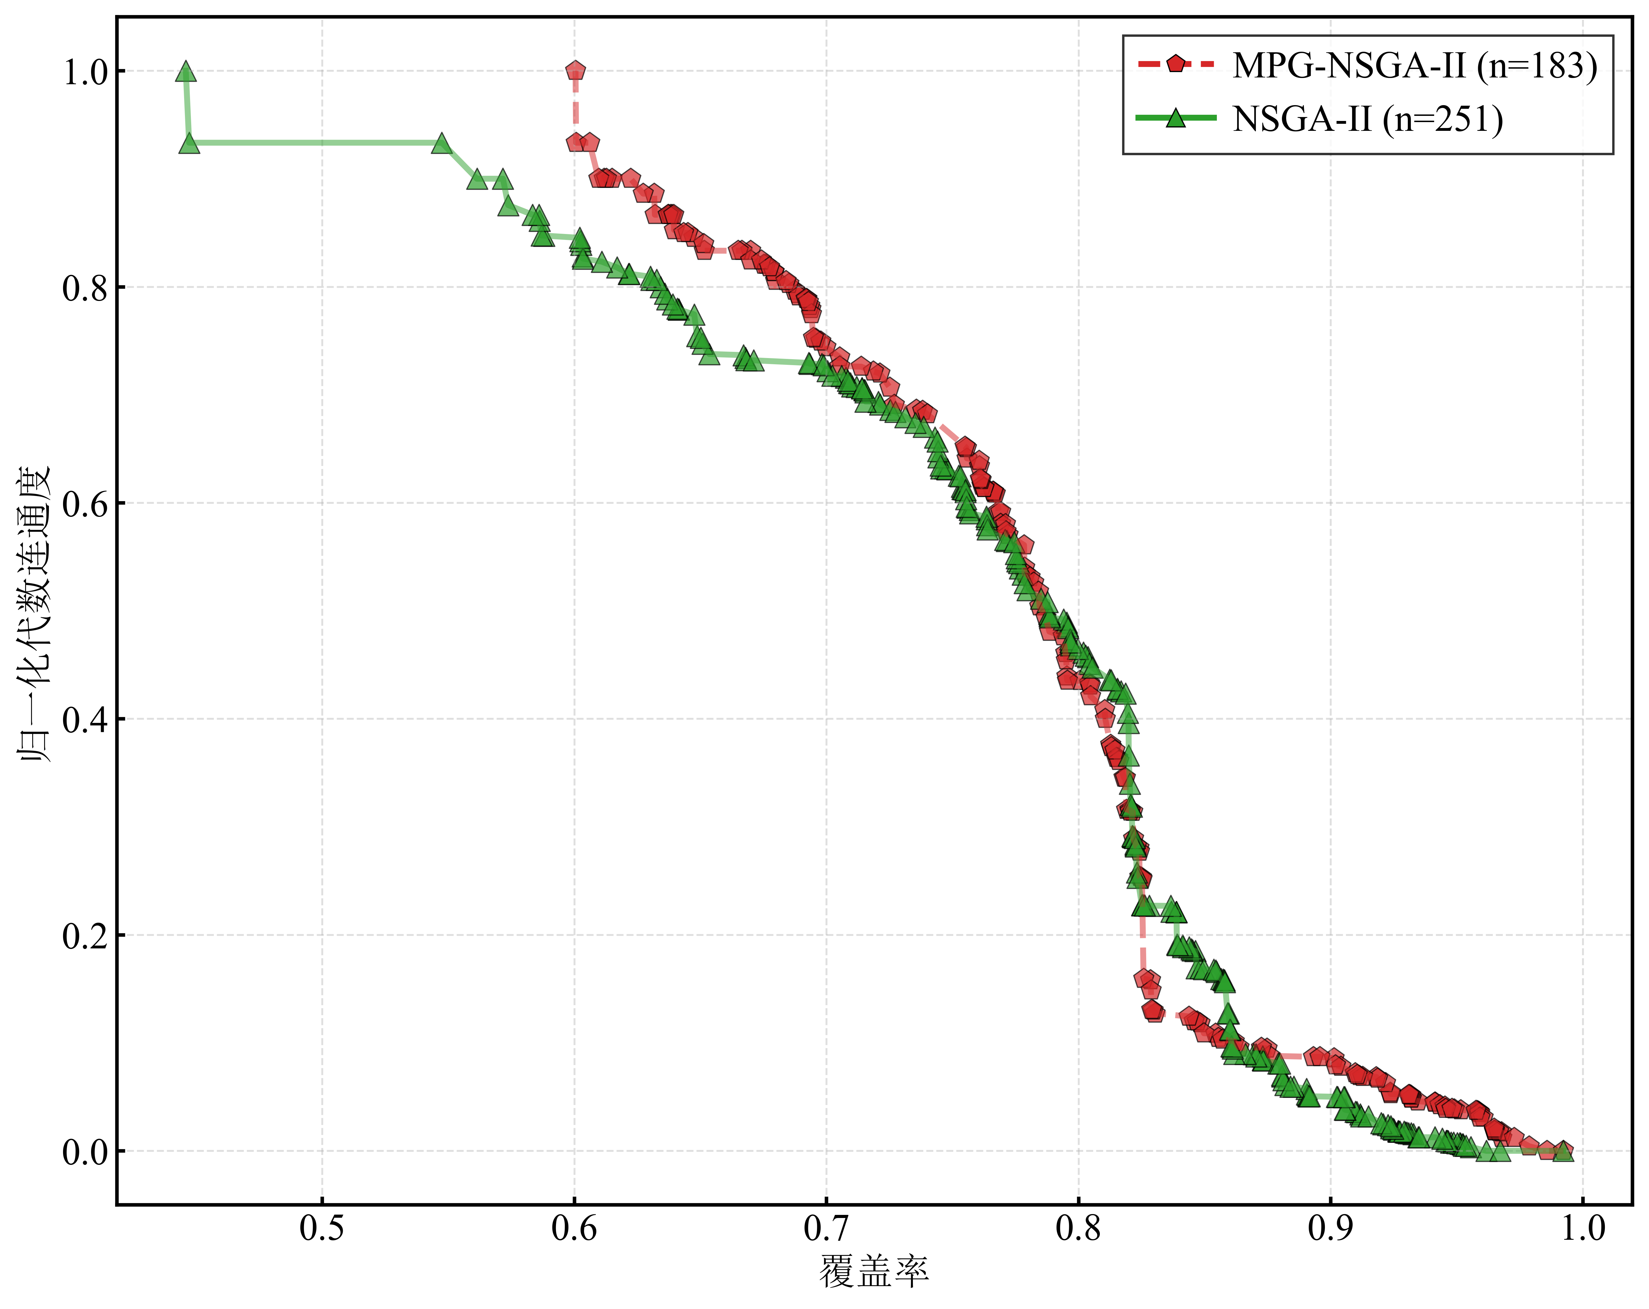 | 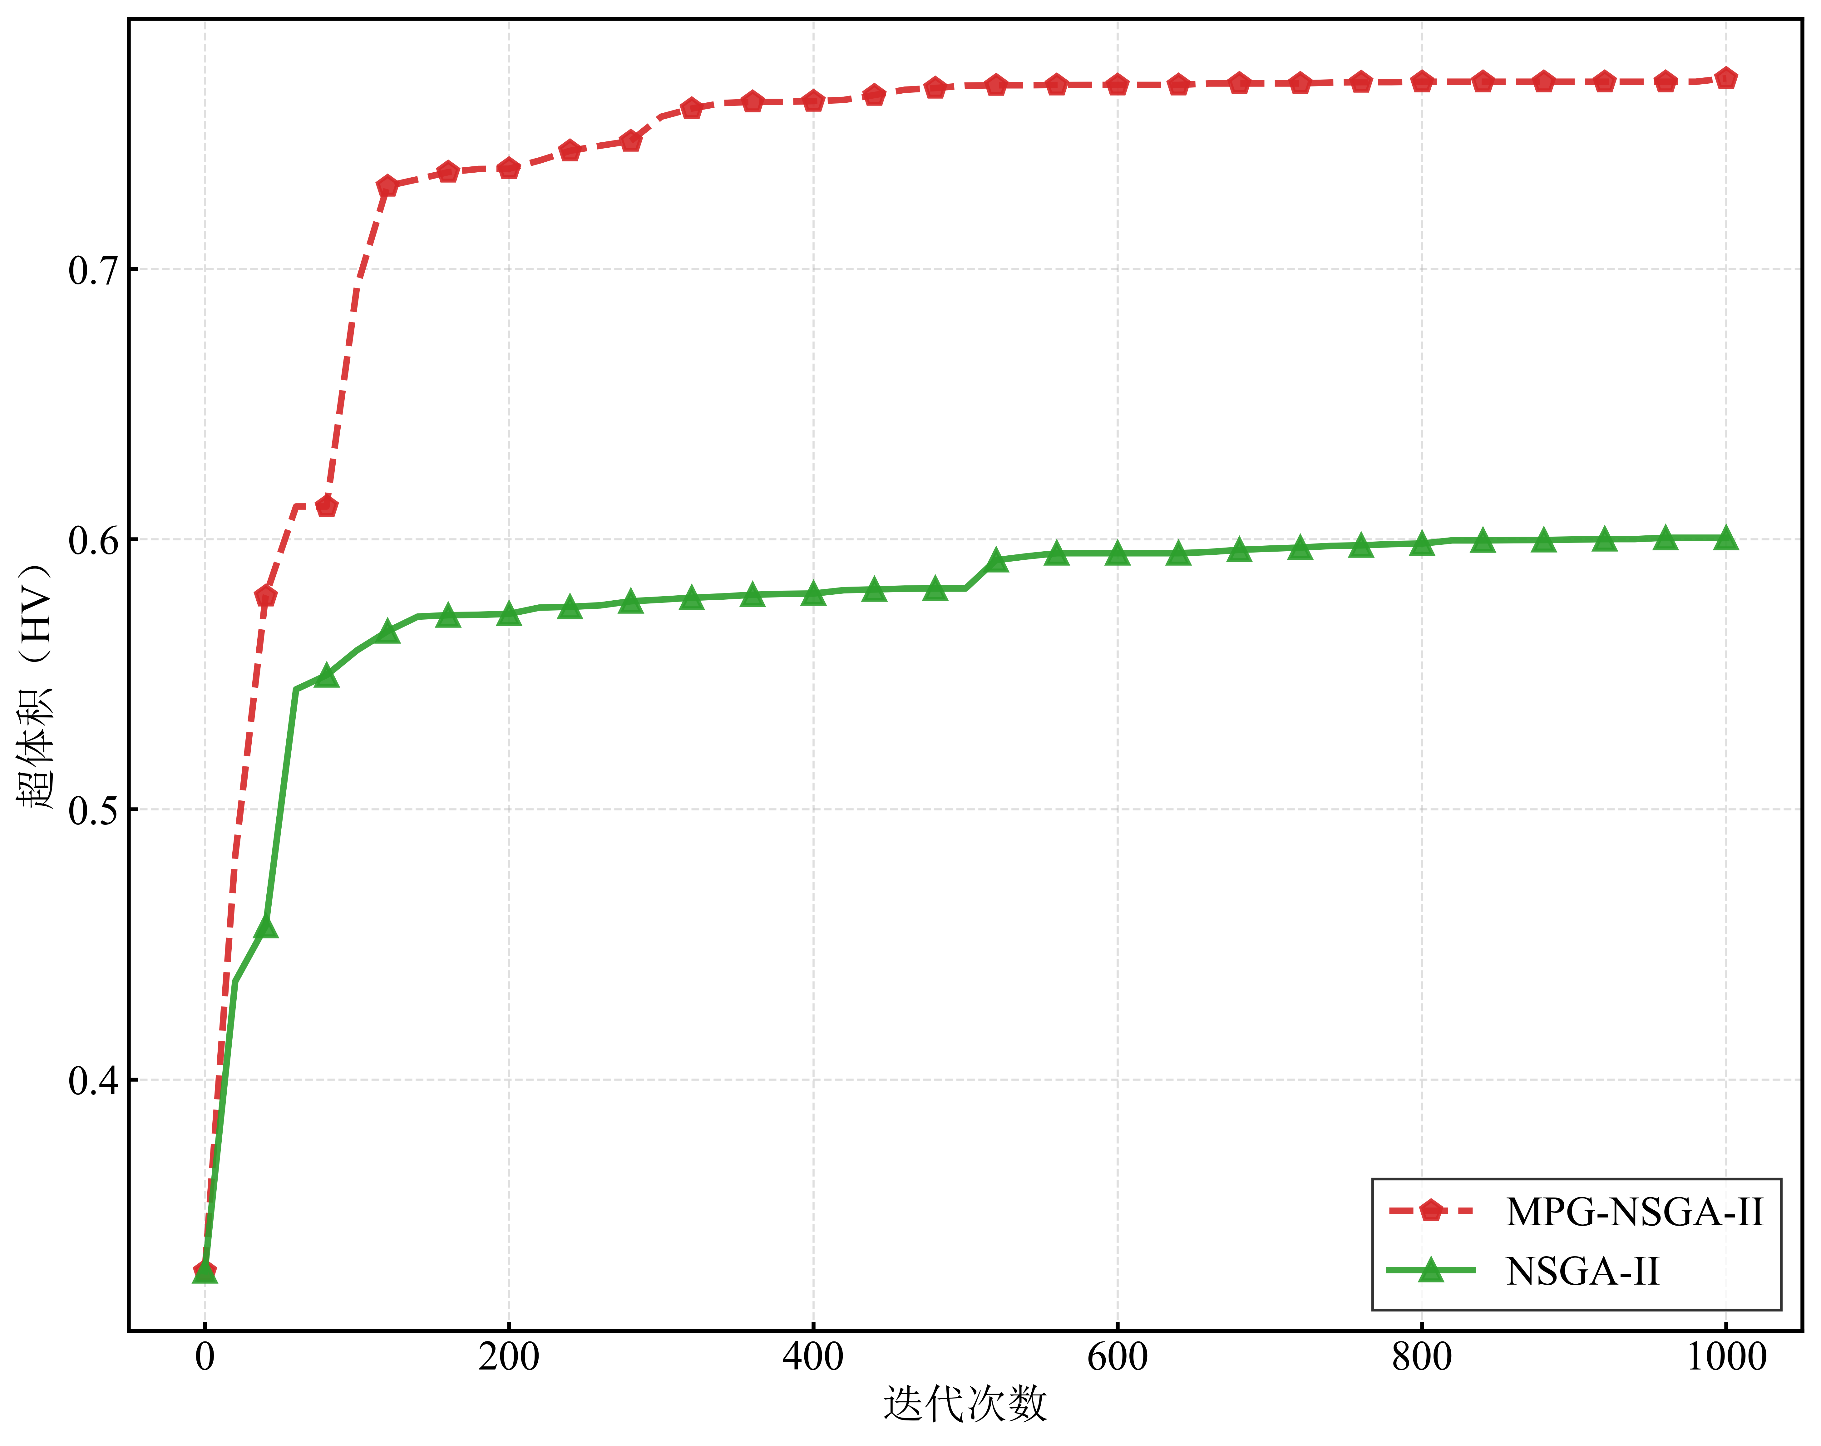
（a）帕累托前沿解集 | （b）HV迭代图
30节点场景下解集和迭代效果对比

在 40 节点的大规模场景下，决策变量高达 80 维，节点间连通关系耦合、建筑遮挡以及覆盖重叠的现象极为严重，求解难度大幅度增加。如图4-9所示，MPG-NSGA-II 在该极端场景下依然展示出卓越的收敛鲁棒性。尽管在迭代后期，受限于过于严苛的物理空间约束，算法的跃升幅度有所放缓，但其求得的最终解集依然在连通性保障与区域覆盖最大化上取得了超过 NSGA-II 的均衡效果。传统算法在此规模下求得的解集难以逼近最优前沿，而本文算法通过引导节点扩大覆盖（VCGO 算子作用）并主动修复孤立集群（DCGO 算子作用），成功提高了高密度部署下的优化效果，显著提升了大规模集群的宏观协同效能。
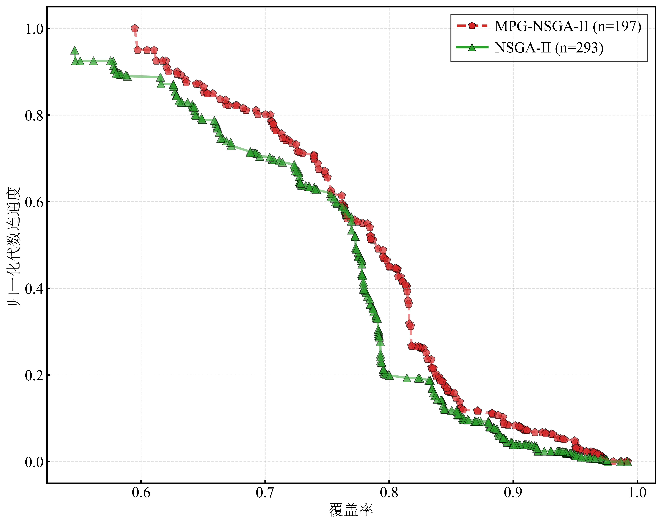 | 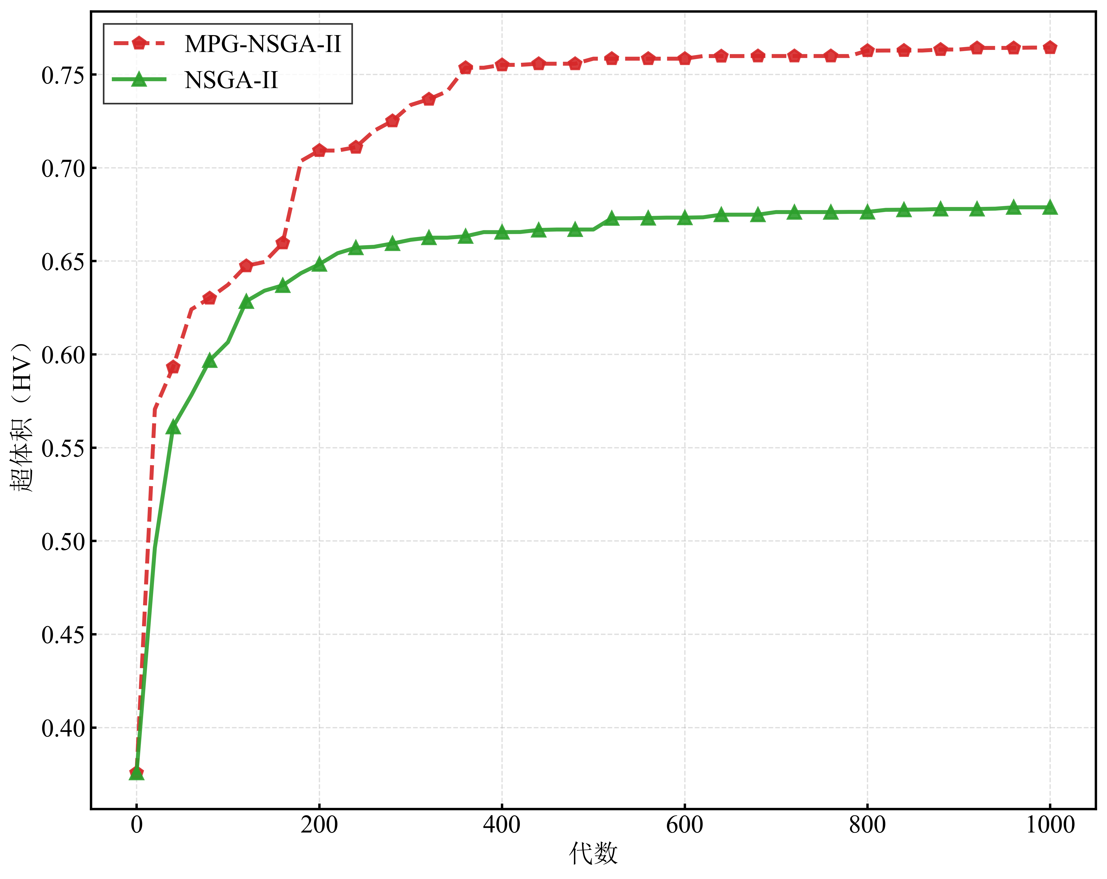
（a）帕累托前沿解集 | （b）HV迭代图
30节点场景下解集和迭代效果对比

进一步地为定量全面地评估解集质量，表 4-3详细列出了两种算法在各场景下运行结束后的非劣解数目（N）、超体积（HV）、分布广度（Spread, Δ）与空间分布评价（Spacing, S）。
不同节点规模下多目标优化性能指标对比

节点数 | 算法 | N | HV | Spread(Δ) | Spacing(S)
20 | MPG-NSGA-II | 158 | 0.747794 | 0.957260 | 0.008702
20 | NSGA-II | 206 | 0.677899 | 1.038300 | 0.008811
30 | MPG-NSGA-II | 183 | 0.770546 | 0.935424 | 0.005394
30 | NSGA-II | 251 | 0.600510 | 0.969241 | 0.006870
40 | MPG-NSGA-II | 197 | 0.764357 | 0.912528 | 0.004206
40 | NSGA-II | 293 | 0.678764 | 0.938047 | 0.002850

对表中数据进行分析主要可以得出以下两方面的结论：
（1）从前沿解集数目（N）和超体积（HV）统计结果来看，在 20、30 和 40 节点规模下，本文所提的 MPG-NSGA-II 算法求得的非劣解数目分别为 158、183 和 197 个，均低于传统 NSGA-II 算法的 206、251 和 293 个。在多目标优化实际决策中，解集数目的盲目增多往往意味着种群在局部区域产生了大量冗余且高度同质化的拥挤解。结合超体积（HV）的大幅提升可知，MPG-NSGA-II 算法通过启发式定向变异与高效的环境选择机制，成功剔除了局部次优空间内的低效冗余解。这种“重质轻量”的收敛特性，不仅为无人机集群部署筛选出了更为精炼、分布更广且极具代表性的高质量折中方案，同时也极大降低了实际作战指挥中决策者的筛选成本。
（2）从分布广度（Spread）与空间均匀性（Spacing）指标来看，在 20 和 30 节点规模下，MPG-NSGA-II 的两项指标均优于 NSGA-II，表明其求得的前沿解集在目标空间中延展更广且分布更加均匀。特别在 40 节点场景下，NSGA-II 虽表现出极小的 Spacing 值（0.002850）与庞大的非劣解数目（293），但结合其大幅落后的超体积（HV）可知，传统算法在此高维空间陷入了严重的早熟收敛。其种群高度聚集于局部次优邻域，生成了大量目标值极度相似的冗余解，表现为丧失全局探索广度的伪均匀性。相反，本文算法凭借多项式变异与启发式定向引导的有效协同，成功规避了高维约束下的种群拥挤问题。其 Spread 指标（0.912528）依然显著优于 NSGA-II（0.938047），在逼近真实帕累托前沿的同时，有效保障了解集的全局多样性与高质量的延展分布。

4.4.2.3前沿解集抗损毁质量对比
在实际的复杂的现代城市作战环境中，无人机节点极易遭到敌方电磁干扰或火力物理摧毁。因此，单纯依赖代数连通度难以明确地衡量网络的实战节点抗毁伤能力。为此，本节通过引入图论中的顶点连通度（K-连通性，即网络在任意移除 K-1 个节点后，剩余拓扑仍保持整体连通不割裂的特性）对解集在顶点连通度方面质量的评估，能够更实际地衡量算法在城市作战场景中的部署需求的对比。由于覆盖范围与连通冗余在本质上是相互竞争的目标，本节进一步提取了前沿解集中满足不同 K-连通约束界限下的最大有效覆盖率，以直观呈现算法的工程应用价值。
图4-10展示了不同节点数目下算法求得的解集中不同顶点连通度下的最大覆盖率对比。由此可以发现随着网络对 K-连通等级要求的不断提高，集群必须将更多的节点资源用于构建重叠覆盖的核心骨干通信网，从而不可避免地导致整体最大覆盖率的持续衰减。然而，在同等程度的抗损毁约束下，MPG-NSGA-II 的衰减曲线显著平缓于 NSGA-II。在要求相同的抗损毁能力（例如要求具备 5 至 10 个节点的高强度连通冗余）时，MPG-NSGA-II 优化的部署方案往往能在不增加节点总数的前提下，多提供 5%~15% 的有效任务区域覆盖。这从根本上得益于连通导向算子（DCGO）在进化过程中不仅是被动地增加连接，而是主动寻找并强化网络拓扑的最脆弱割点，使得生成的网络天然具备更高效的拓扑冗余度，减少了为维持连通性而造成的节点位置浪费。
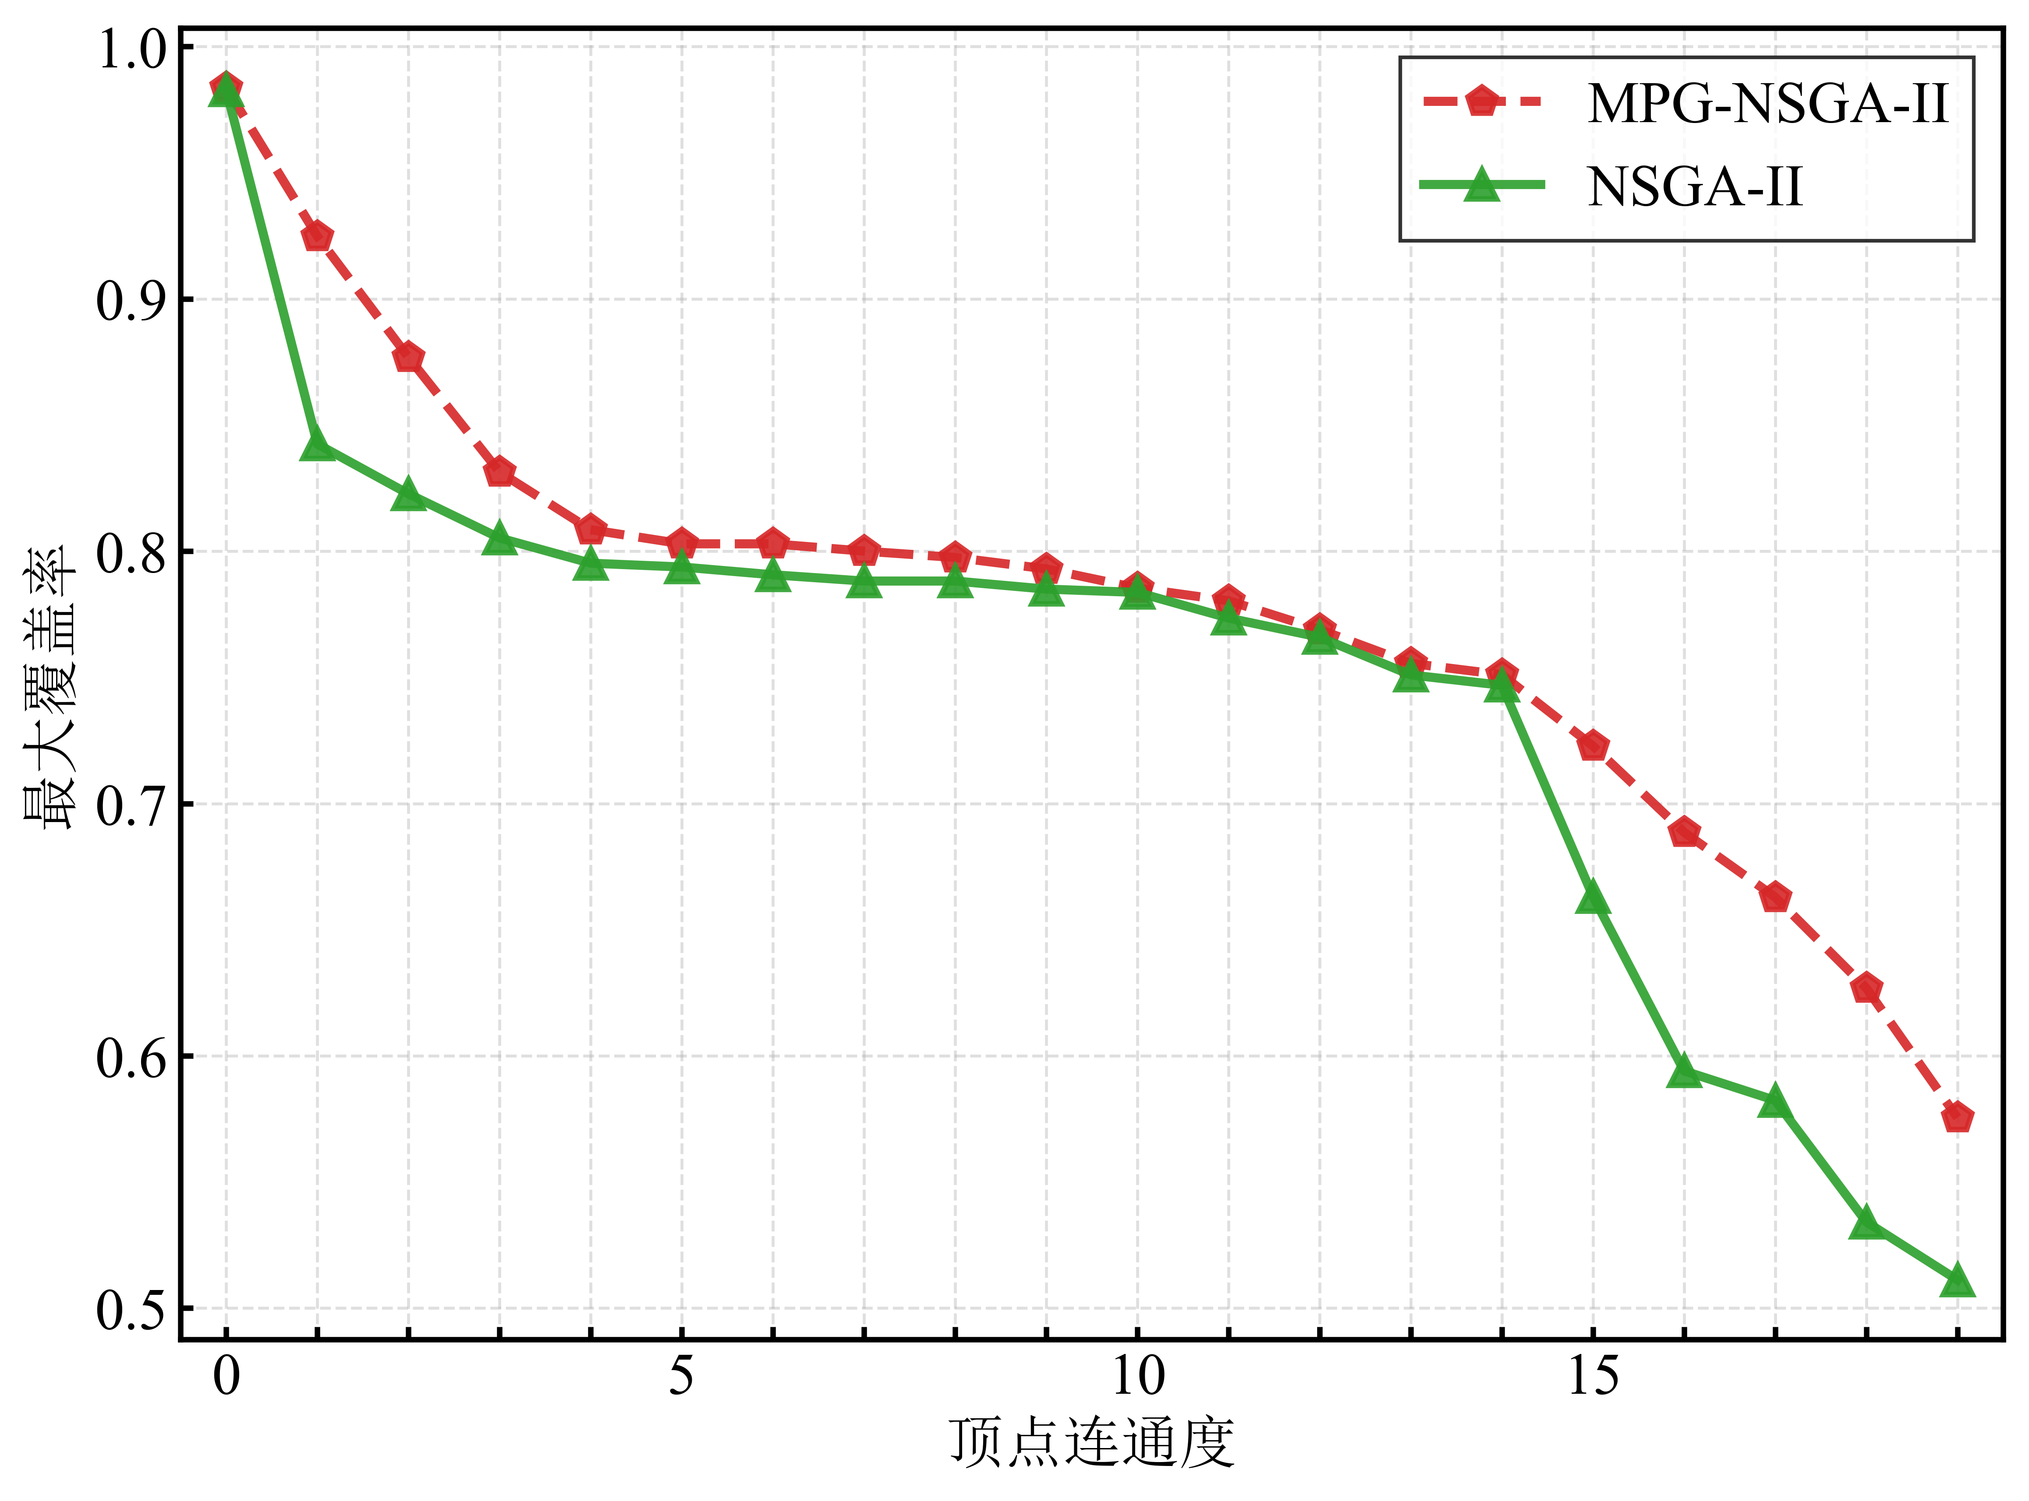 | 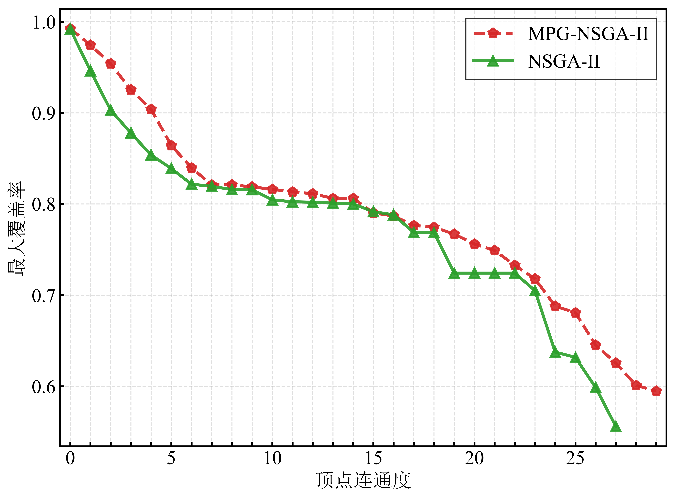
（a）20节点 | （b）30节点
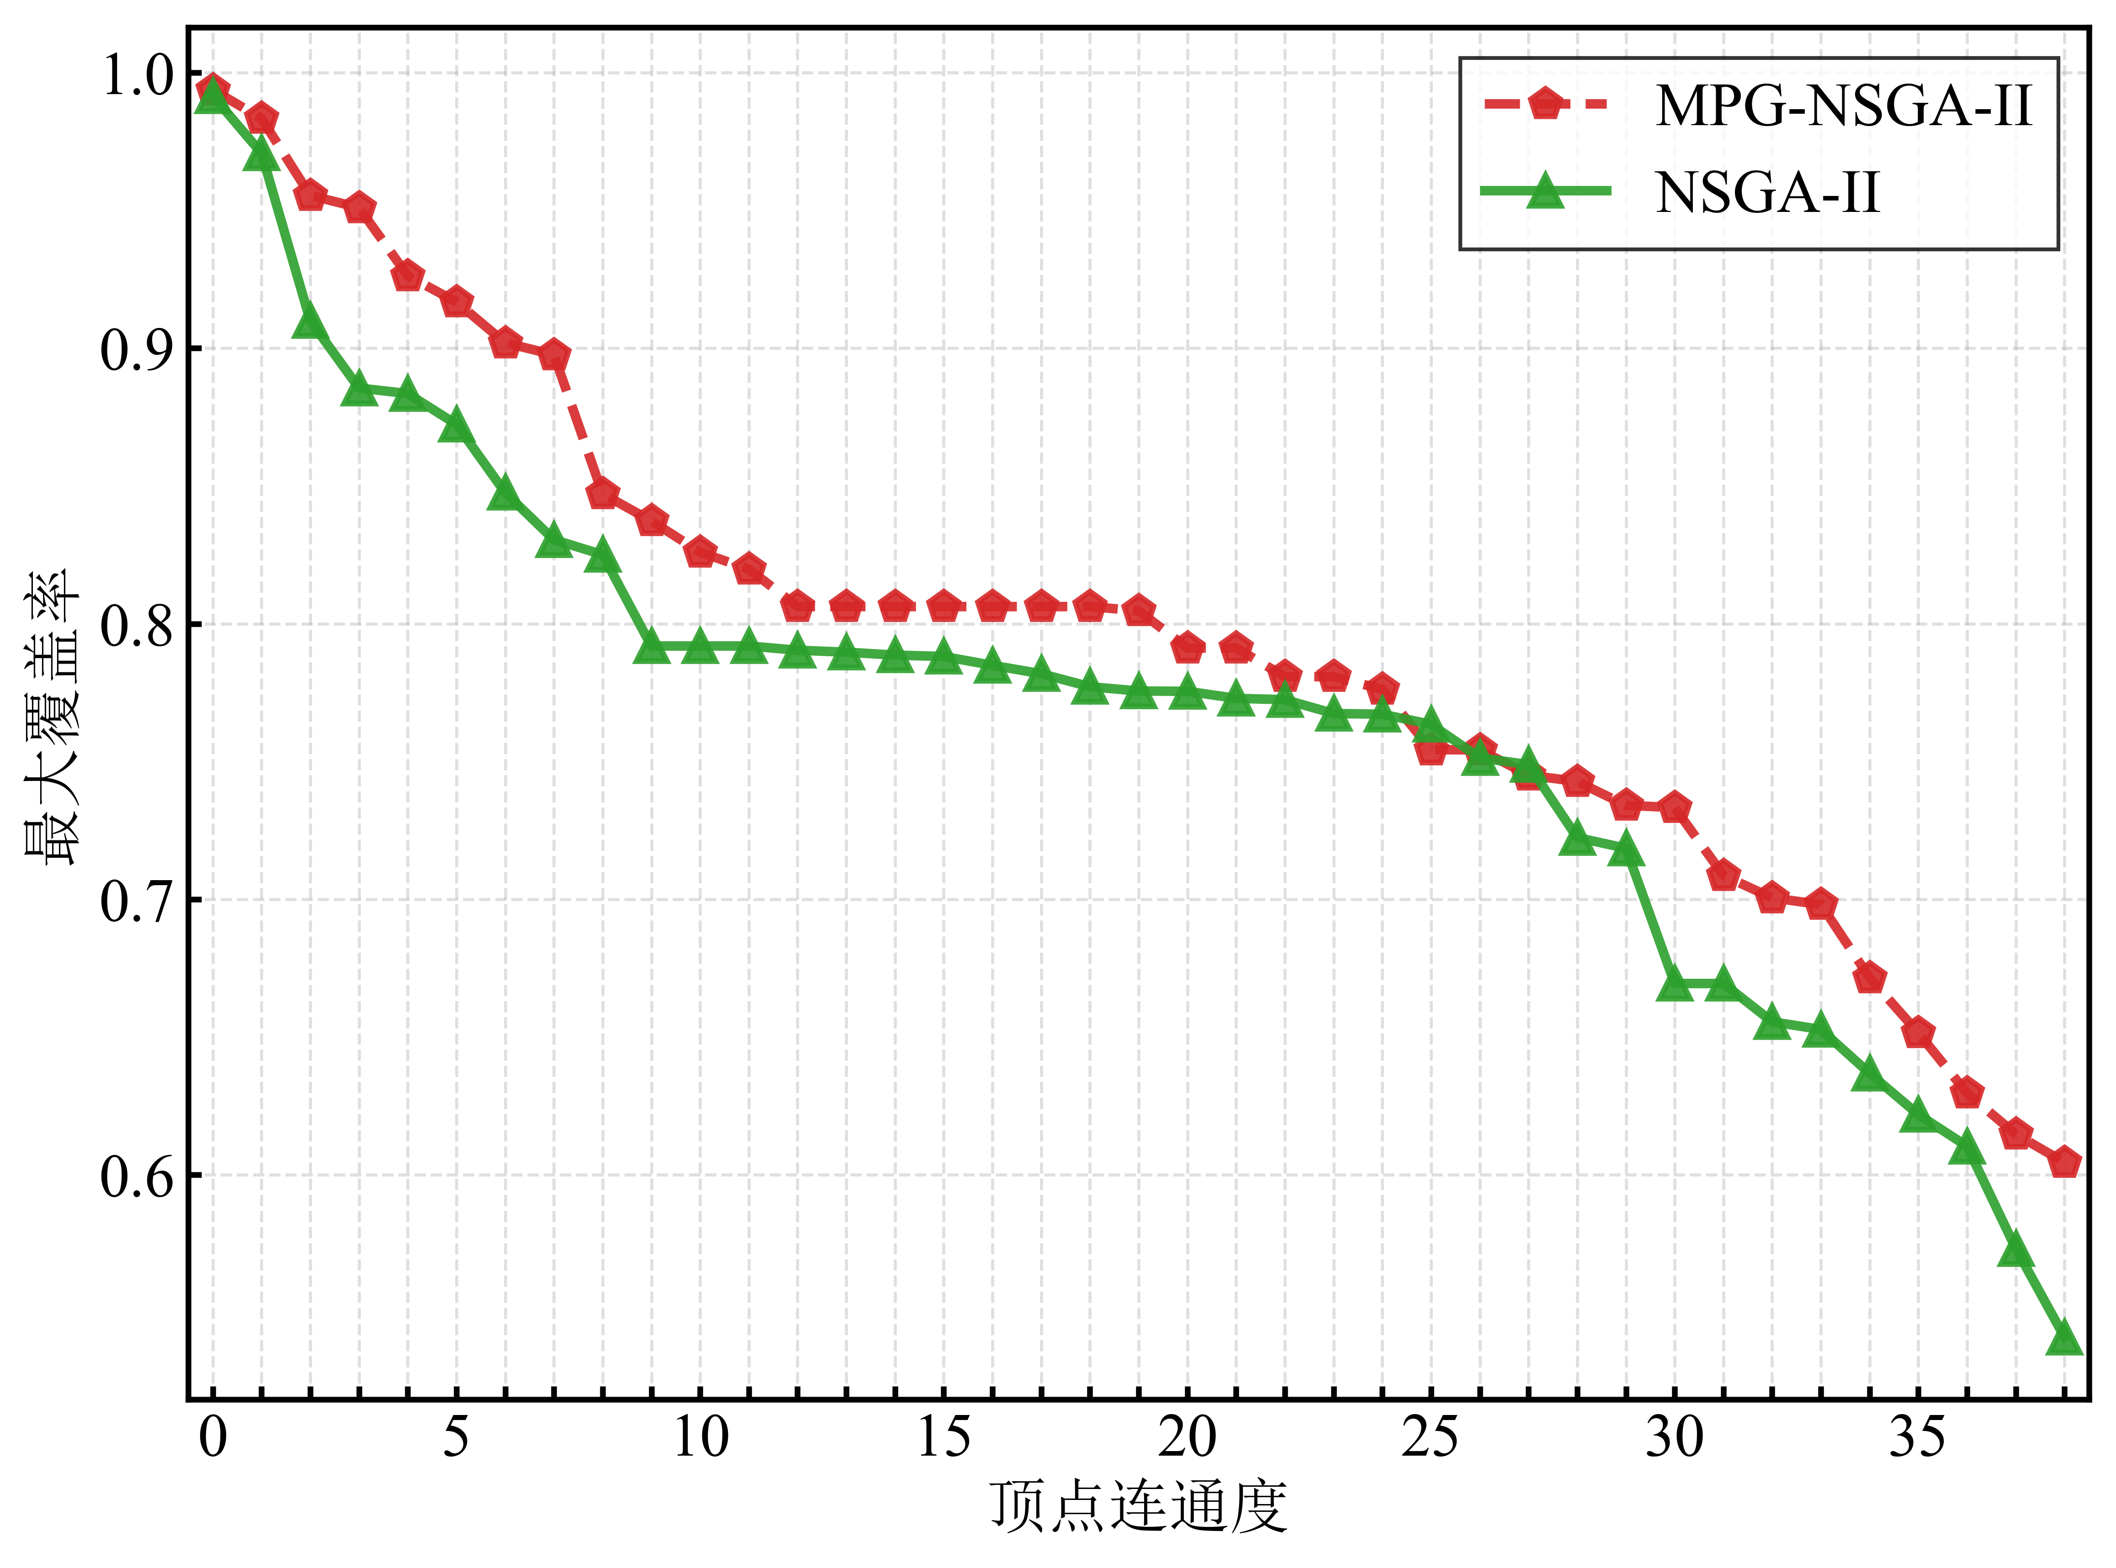
（c）40节点
不同节点数量下解集质量分析

为进一步更直观地对比不同抗毁损强度约束下所需的无人机集群部署规模，图 4-11 对比了 20、30 和 40 节点集群在 1 至 10 级顶点连通度（k-连通）要求下的最大覆盖率性能边界。通过对图表数据的客观分析，可得出以下两方面结论：
首先，在同等节点规模约束下，所提算法表现出更为显著的拓扑资源利用效率。观察图中同色系（同规模）曲线的纵向分布可知，在任意给定的顶点连通度约束下，MPG-NSGA-II 求得的有效覆盖率均稳定优于对比算法。以 20 节点规模为例，在基础连通（k=1）约束下，本文算法的最大覆盖率约为 0.92，而传统 NSGA-II 仅为 0.84；在 40 节点规模面临中高强度抗毁要求（如 k=6）时，本文算法仍能将覆盖率维持在 0.90 的较高水平，而对比算法已降至 0.85 以下。这表明，在高阶连通性约束下，MPG-NSGA-II 能够更有效地优化节点空间分布，显著降低维持网络拓扑连通所需的冗余度。
其次，跨规模的交叉对比验证了本文算法在部署规模与综合效能之间的优异折中能力。由图中曲线的交汇与超越趋势可知，采用 MPG-NSGA-II 优化的 30 节点集群（橙色虚线），在 1 至 4 级顶点连通度区间内，其有效覆盖率（0.90 至 0.97）全面超越了采用常规 NSGA-II 算法部署的 40 节点集群（青色点划线，0.88 至 0.97）。即便在 k=7 的较高抗毁要求下，两者的覆盖性能亦基本持平（均收敛于 0.82 左右）。
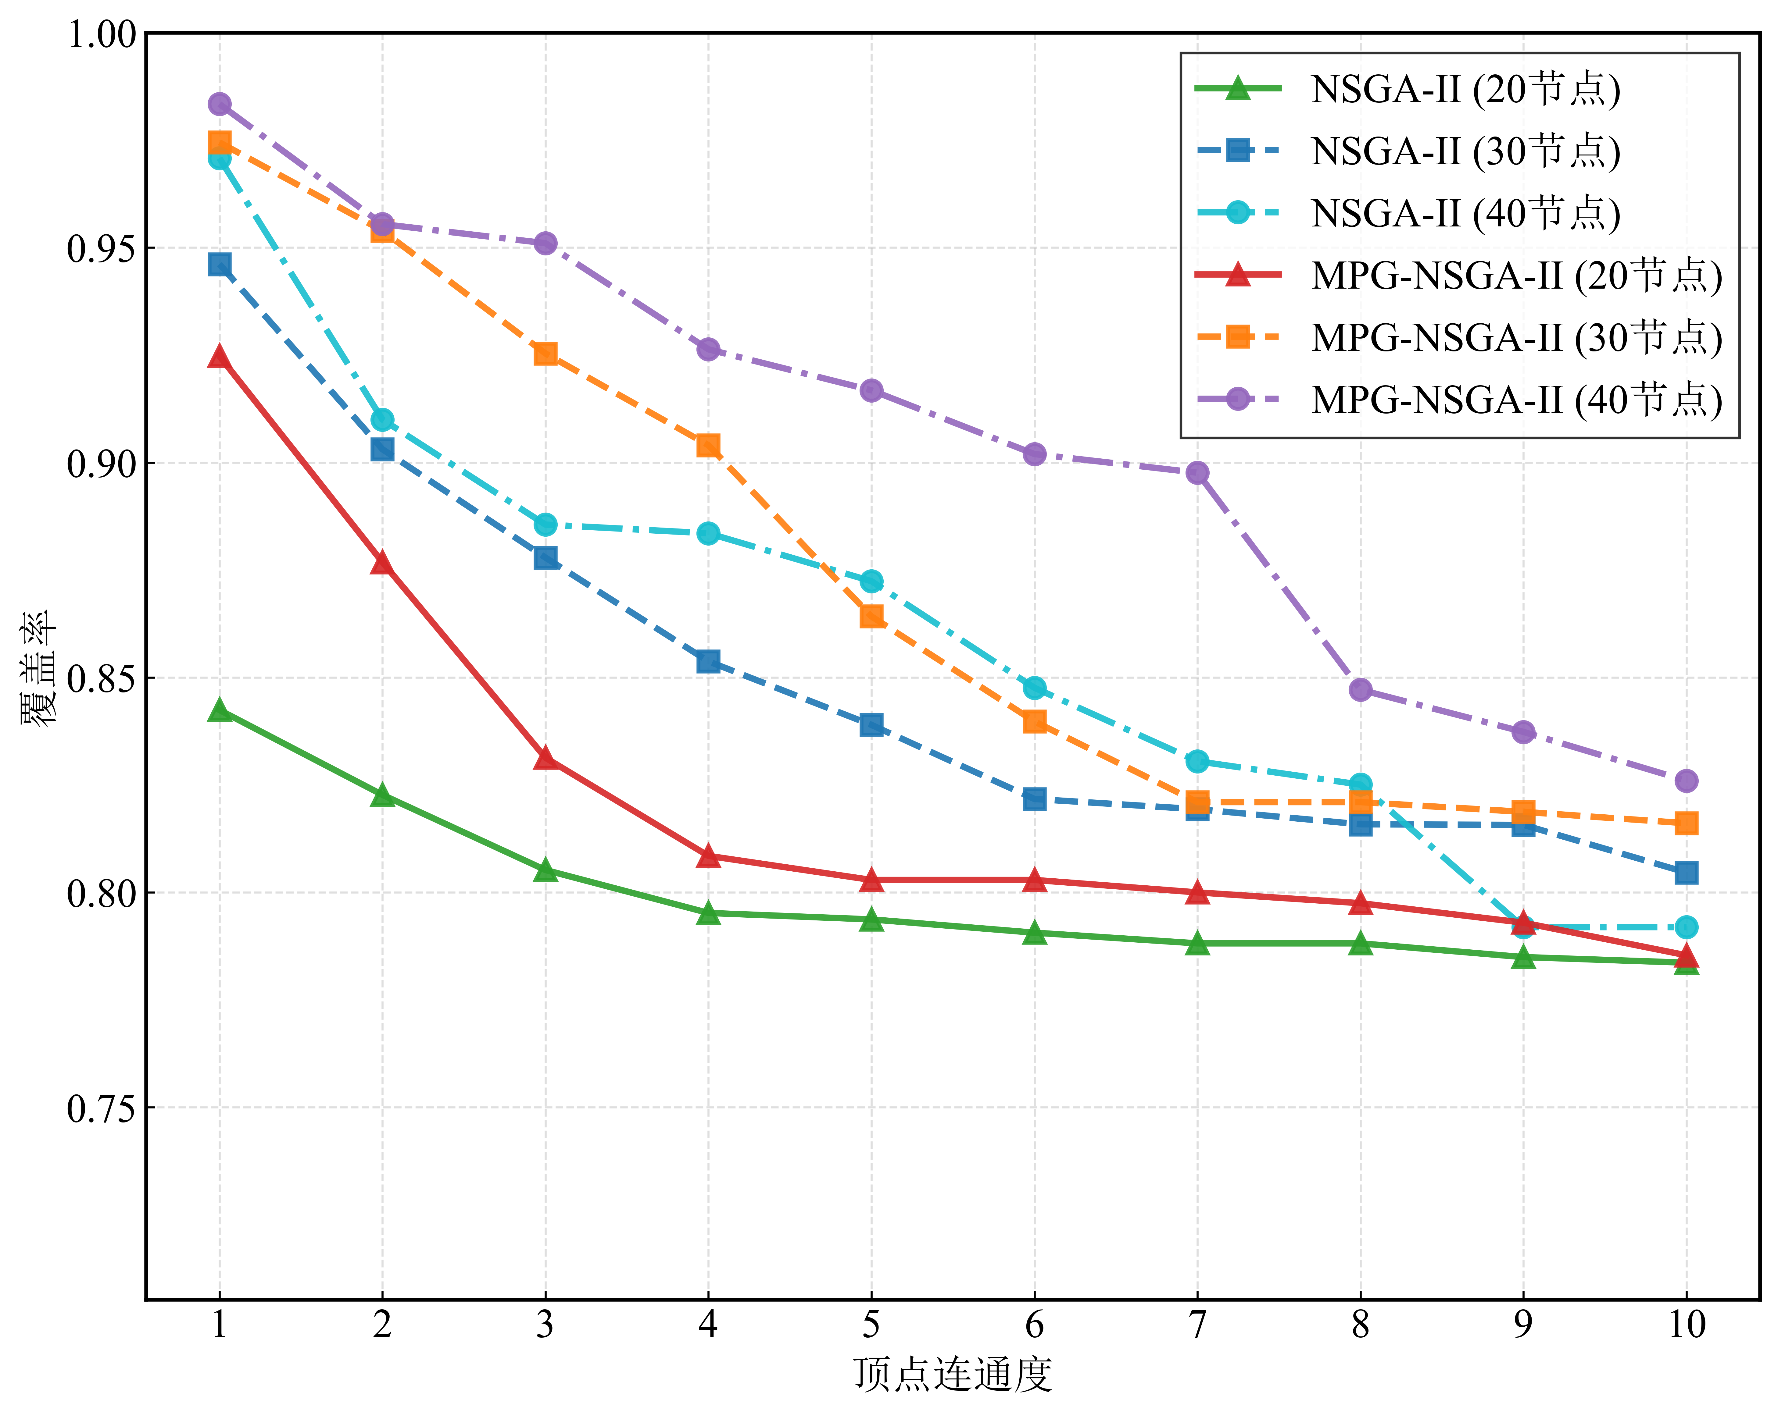
不同节点数目下网络抗毁和覆盖率对比分析

这种较小规模集群实现等效甚至更优部署性能的现象，展现了本文算法在复杂约束寻优中的机制优势。其根本原因在于，所提的节点度连通引导算子（DCGO）在进化迭代中能够主动识别并定向修复网络拓扑的脆弱链路，避免了传统无向变异算子为满足连通性而导致的节点局部盲目聚集。该特性表明，在受限规模或存在节点战损的城市复杂场景中，MPG-NSGA-II 能够以更优的规模效益构建兼具高抗毁能力与广域覆盖的无人机网络体系。

4.4.2.4典型场景抗损毁覆盖无人机数量分析
为了说明给定的算法在典型场景下，为了达到0-10顶点连通度抗损毁情况下的全覆盖，所提MPG-NSGA-II算法进行不同无人机数量下的求解，计算得出不同无人机数目的下满足对应顶点连通度的最大覆盖率。

